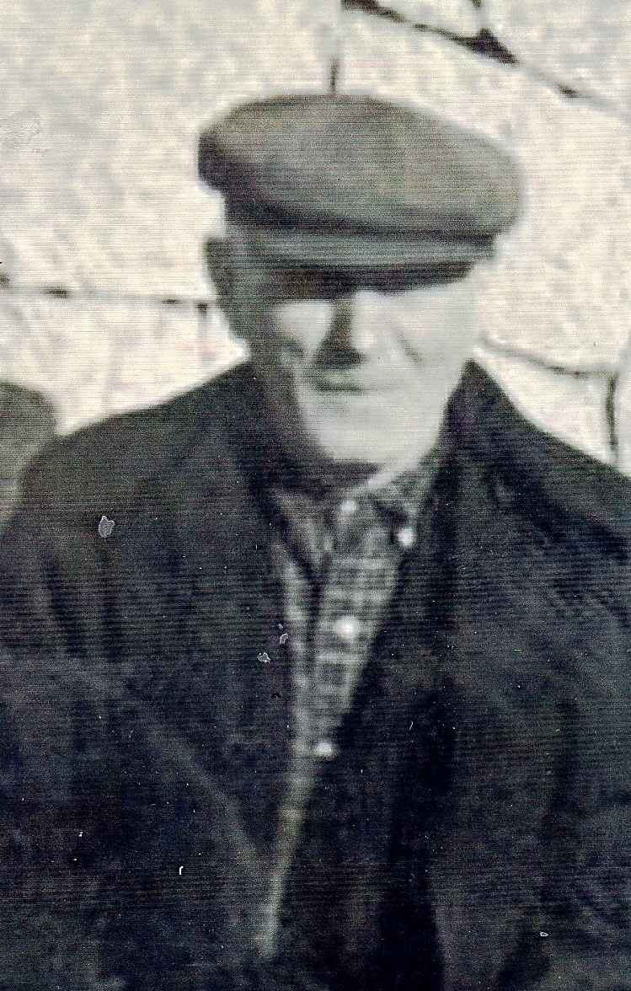
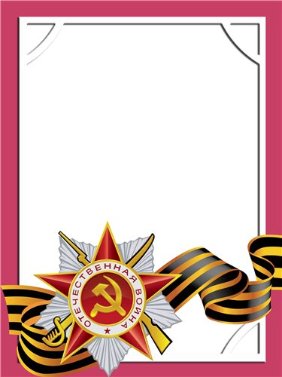
Морозов
Иван
Николаевич

Родился в 1904 г., п. Атиг, русский.
На войну призван в 1941 году. Ранен под Харьковом в плечо и легкое.
Награжден пятью медалями.

